**Instituto Tecnológico de Costa Rica**

**Redes**

**Grupo 40**

**Estudiantes: Jose Pablo Murillo, Luis Daniel Cordero, Roger Villalobos**

**Reporte laboratorio #3: Frame-relay**

**Septiembre, 2018**

Para la elaboración de este reporte se utilizó el siguiente escenario:

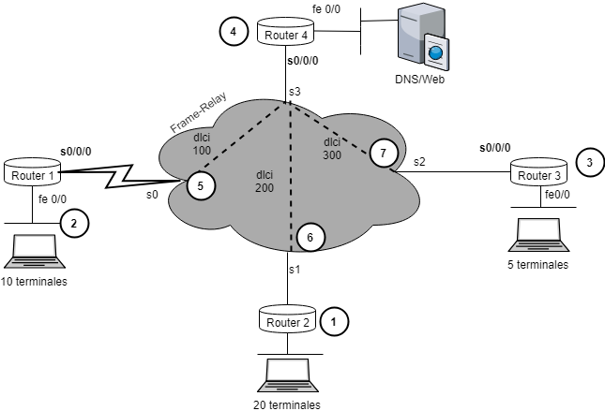

**Configuración DNS**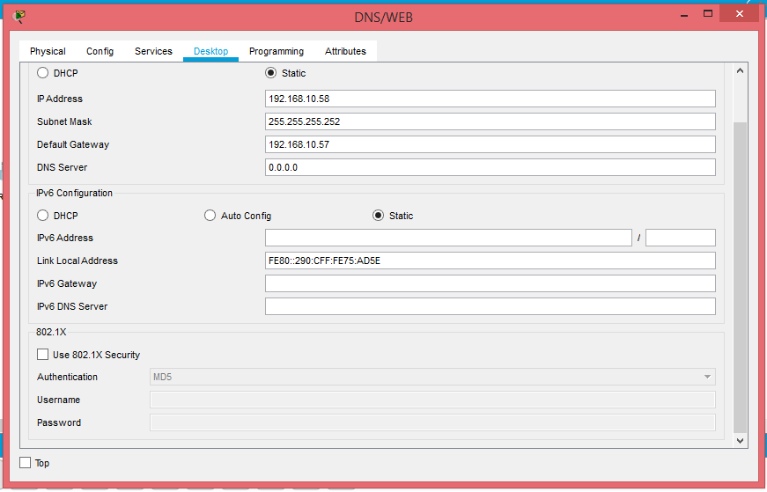

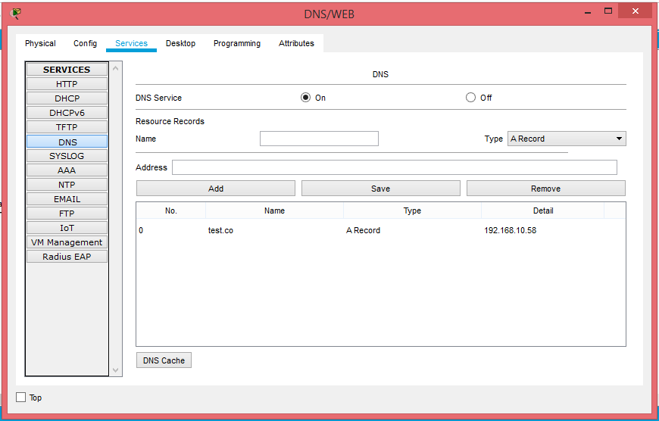

El servidor DNS utiliza la dirección ip 192.168.10.58. Esta dirección es la que será utilizada por los routers para poder acceder a la red test.co.

**Configuración routers**

Para nuestras pruebas se configuraron los routers para utilizar las siguientes direcciones:

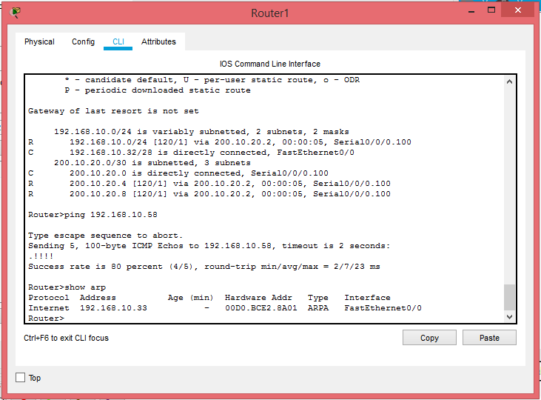

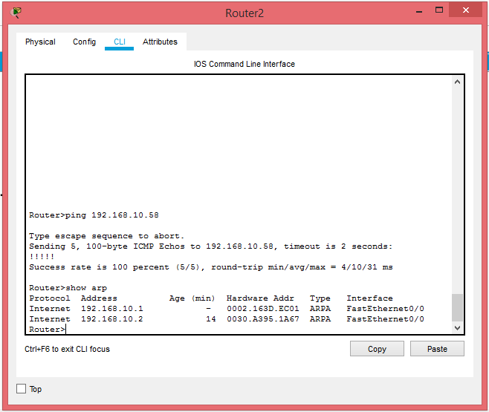

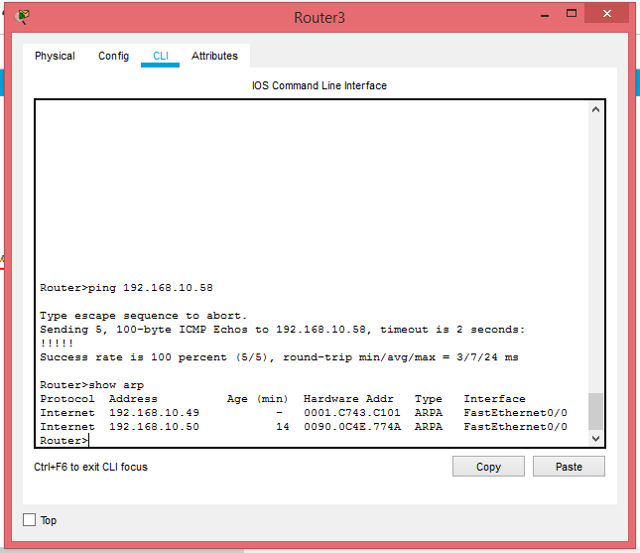

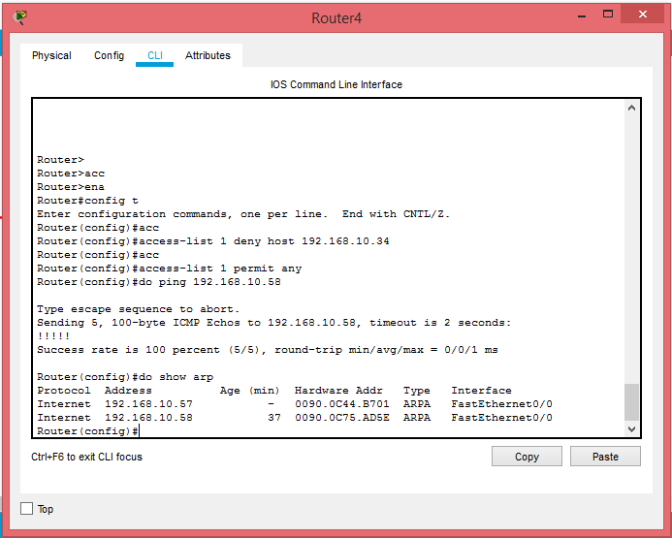

**Configuración nube**

Para la nube se realizó la configuración que se puede contemplar en las imágenes anteriores. El mecanismo de frame relay utiliza esto para poder crear subinterfaces. Lo que está haciendo por debajo es agarrar la línea madre y crear nuevas líneas hijas.

Para este laboratorio se configuró el serial0 se utilizó el DLCI 100, para el serial1 200 y serial3 300.

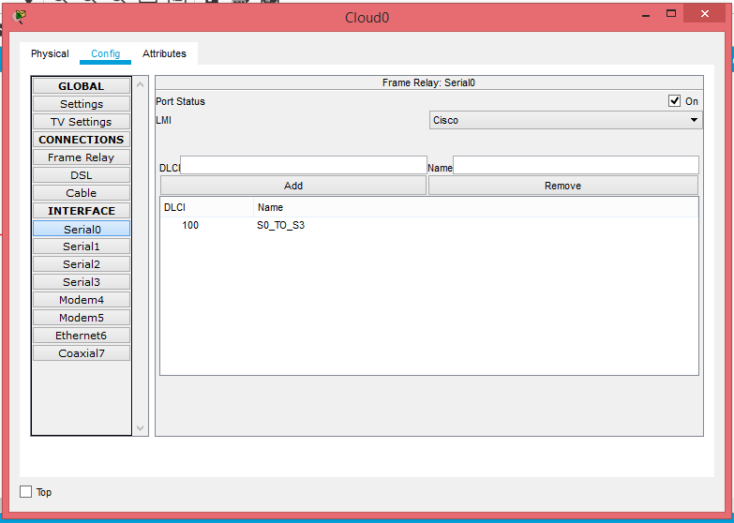

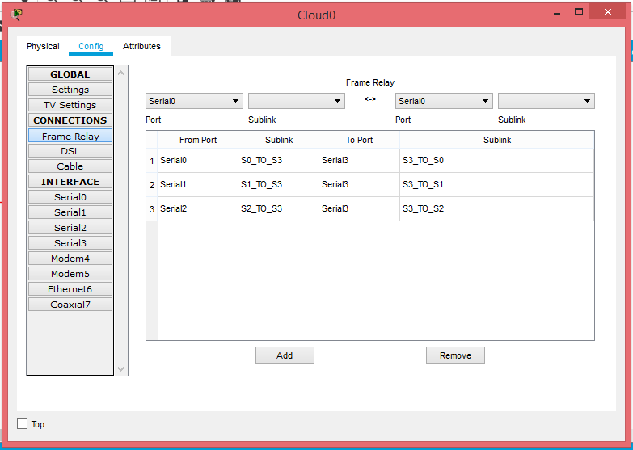

**Pruebas de terminales**

Para esta prueba se utilizó una laptop con la configuración que se muestra a continuación

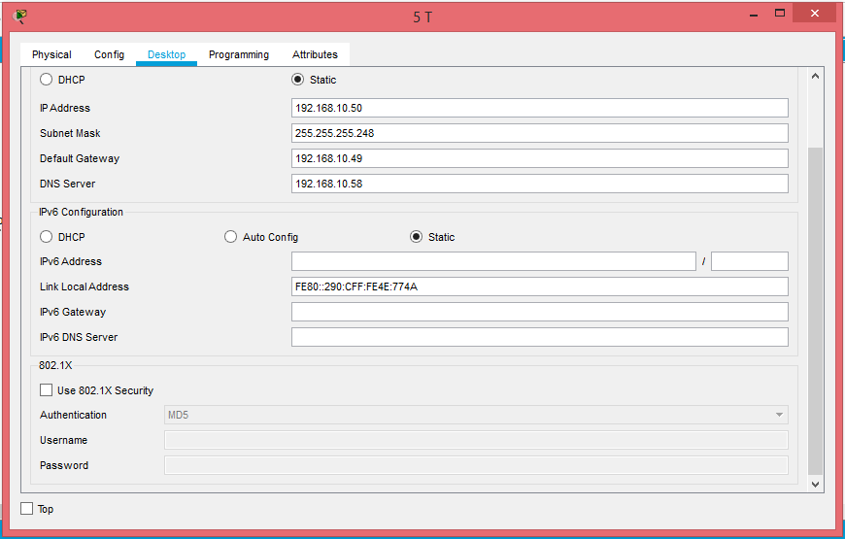

La laptop está conectada a una LAN del router 1. Se intenta conectar al servidor DNS que tiene la página test.co asociada, la prueba resulta ser exitosa

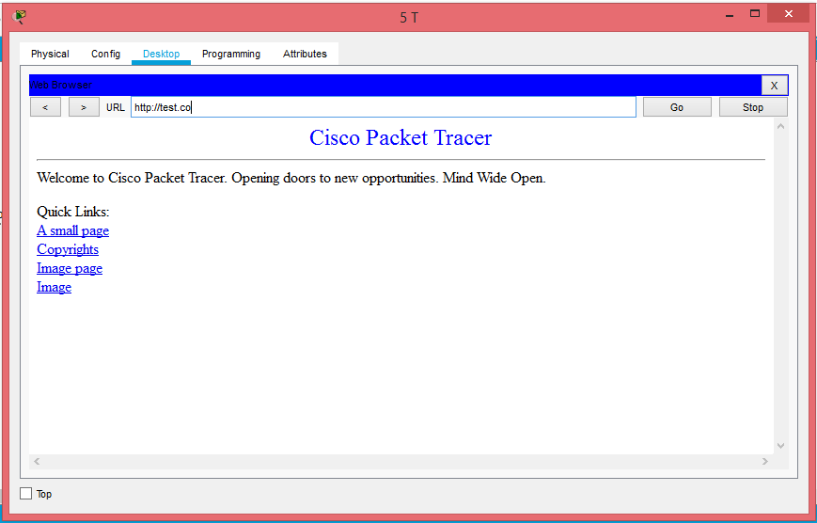

Seguidamente se hace la misma prueba pero con la laptop conectada a la segunda LAN utilizando la siguiente configuración.

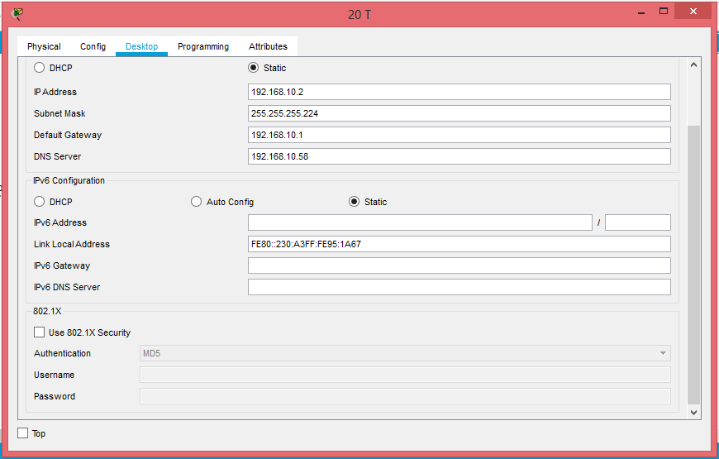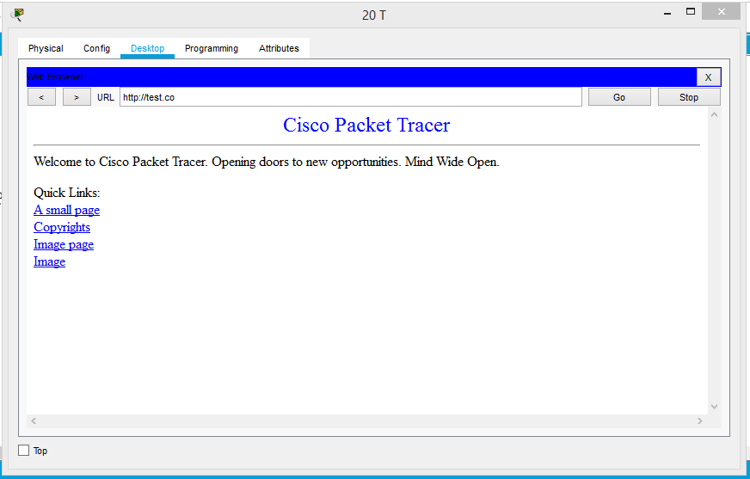

La tercera prueba se realiza desde una laptop conectada a la tercera LAN. Su configuración y prueba de conexión se muestra a continuación

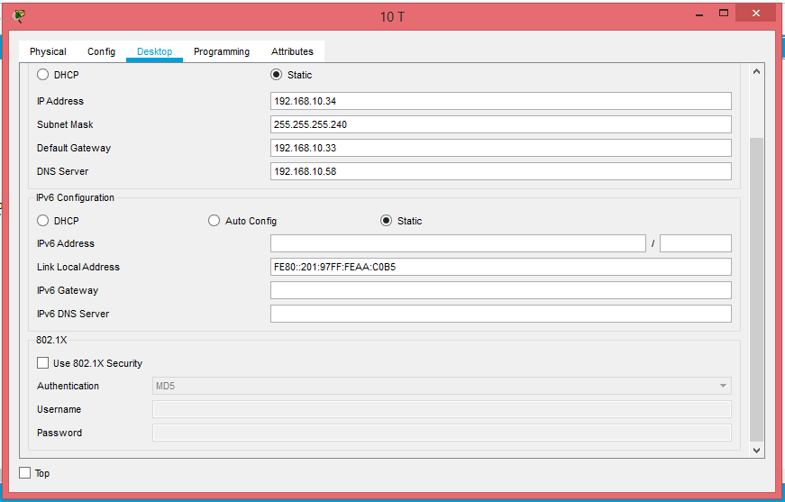

Lo que ahora se hace es mediante el comando ping ver la conexión desde cada router hacia el DNS. En el router 1 se muestra un punto al principio pero esto se debe a que está actualizando las tablas de ruteo en ese momento.

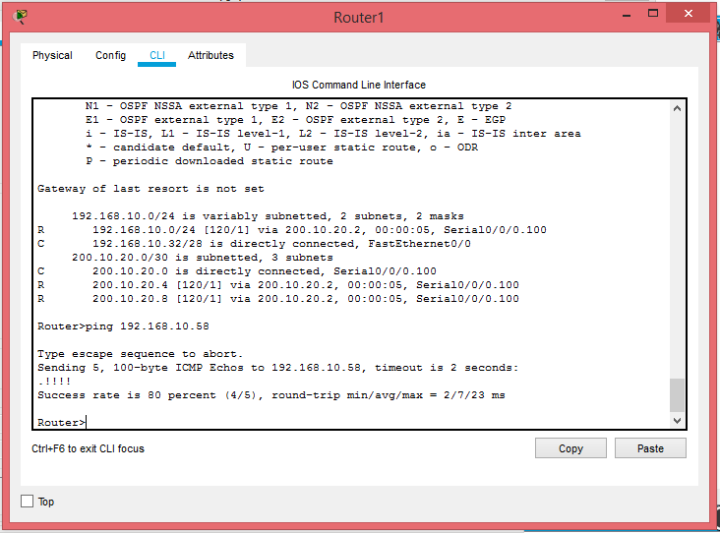

**Pruebas de router**

Se realizaron pruebas por medio del comando ping para probar la conexión desde los routers a la nube. Ninguno de ellos tiró un punto mientras mandaba los paquetes de datos.

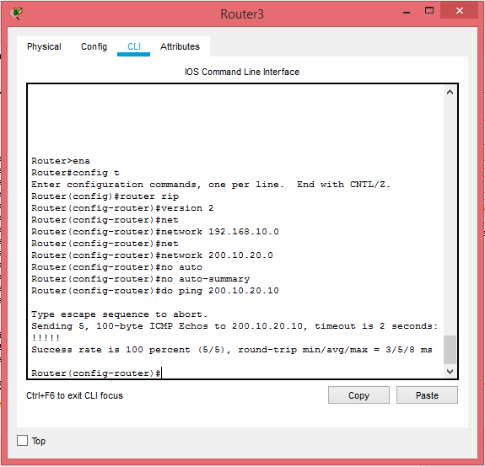

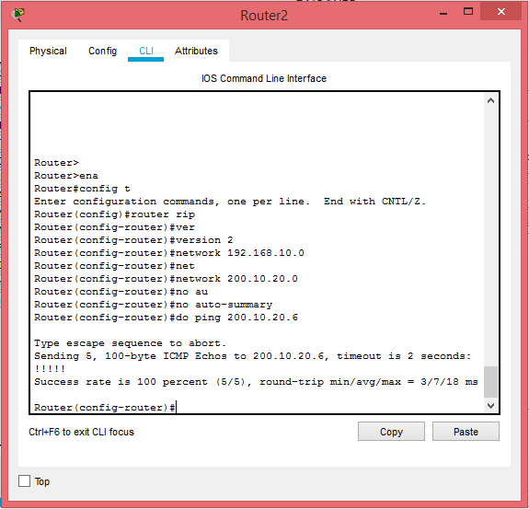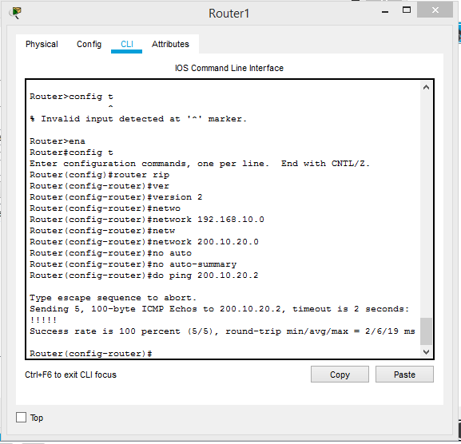

**Pruebas access list**

Para hacer una prueba de access list, en el router 4, se ingresó el comando:

access-list 1 deny host 192.168.10.34. Este host corresponde a la terminal conectada al router 1.

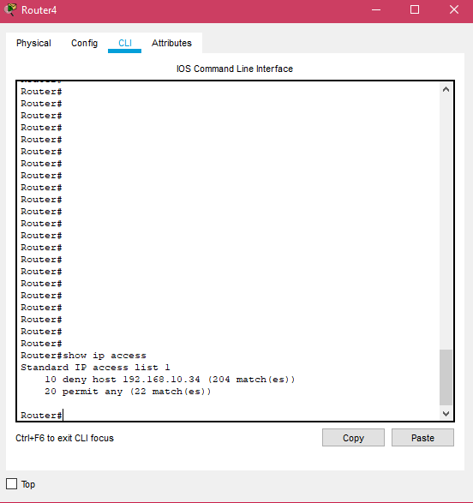

Debido a que el access list tiene limitado la ip 192.168.10.34 dicha terminal no puede conectarse al DNS.

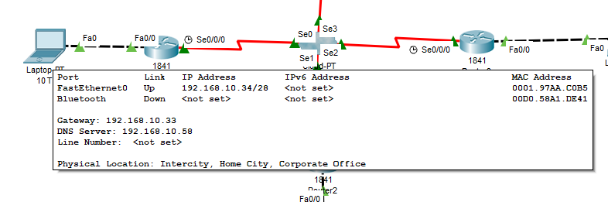

Demostración de que la terminal no se conecta al DNS

